Руль

Основное окно советника
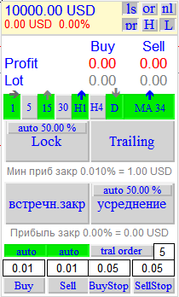
Основная задача советника — уменьшить просадку и закрыть все ордера, которые открыты другими советниками или вручную. Но в нем так же добавлены функции обычной торговли, так что теперь советник может быть использован как основной инструмент заработка.
Принцип работы:
Все действия советника контролируются встроенными индикаторами тренда
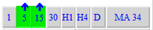, но как показала практика, многие пользователи для ускорения процесса разруливания отключают их. Правильно это или нет, решает каждый для себя. Я лично смотрю по мере свободного времени. Если у меня есть время часто заходить на ВПС и смотреть ситуацию, то отключаю индикаторы и даю советнику набрать больше объема, а если нет возможности неделю или больше посмотреть счет, то ставлю пару индикаторов на контроль.
Важно:
Если включить все индикаторы, то процесс разруливания может затянуться на годы, так что прежде чем включать индикаторы погоняйте советник в тестере и решите для себя сколько и на каких TF Вам нужно индикаторов. (При первом запуске все индикаторы нажаты, это сделано для того, чтобы Вы сразу не наставили ордеров по ошибке)
Основная торговля
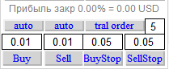
При нажатии на кнопки Buy Sell или BuyStop SellStop немедленно будут выставлен соответствующий ордер с соответствующим объемом. Стоп ордера встанут на указанном расстоянии от цены (в данном случае 5 п)
Кнопки auto
Если нажать кнопку авто над Buy или Sell то соответствующие рыночные позиции будут открываться сами в соответствии с направлениями индикаторов, но только в том случае, если позиций в этом направлении нет.
Пример:
По данной валютной паре нет открытых позиций.
Индикаторы все отключены (кнопки отжаты)
Если нажаты кнопки auto над buy и sell то будут выставлены одновременно позиции buy и sell.
Если же были включены индикаторы, то позиции будут открываться при совпадении показаний всех индикаторов. В направлении, которое указывают индикаторы.
Кнопка tral order
Если кнопка нажата, то постоянно, независимо от индикаторов будет открыто два стоп ордера по экстремумам свечей указанного в параметрах таймфрейма TF_Tral_Candle, но не ближе заданного в этой панели расстояния (в данном случае 5п). Далее если цена идет вниз, то sellstop стоит на месте, а buystop перемещается вниз по заданным свечам, следуя за ценой. После срабатывания sellstop сразу будет выставлен новый sellstop указанного объема ниже цены на 5 п или ниже low последней свечи.

Закрытие по прибыли
Функция задается параметром AllSumProfit - % прибыли для закрытия всех ордеров
Но лучше ее задавать непосредственно в окне настроек советника. При значении 0 функция отключена.
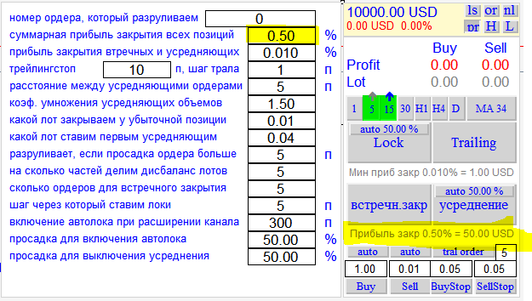
В левой части в окне параметров (отмечено желтым маркером)
Функция работает только в том случае, если нет открытых встречных позиций.
Пример:
Открыто несколько ордеров buy, установлена прибыль 0,5% от депозита (50 usd)
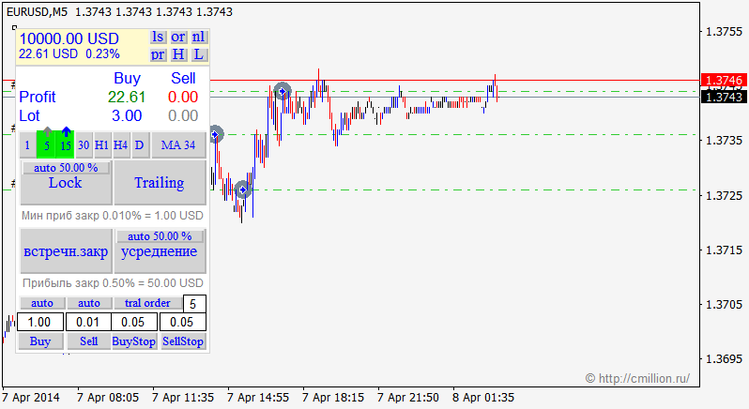
как только их суммарная прибыль составит 50 usd так все ордера закрываются.
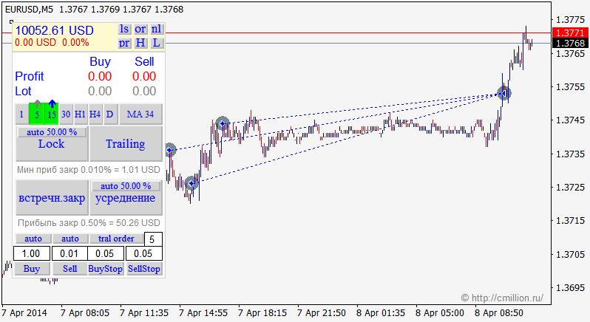

В данном случае получена прибыль чуть больше 50 (52,61 usd) это связано с тем, что цена проскочила выше и ордера закрылись с небольшим запозданием. Такое запоздание может и отрицательно сказаться на результате, поэтому не рекомендую ставить слишком низкую прибыль. Это касается и минимальной прибыли закрытия которая используется при встречном и усредняющем закрытии.
Закрытие дальних убыточных ордеров
Если же по текущей валютной паре открыто несколько разнонаправленных позиций, то включается в работу "разруливание".
Работа разруливателя начинается с того, что советник находит дальние от текущей цены ордера и пытается их закрыть за счет прибыли других ордеров. Можно указать советнику конкретный ордер, задав его тикет в параметрах, тогда советник разрулит (закроет в плюс) именно его и остановится. Если задан 0 то советник сам находит дальние.
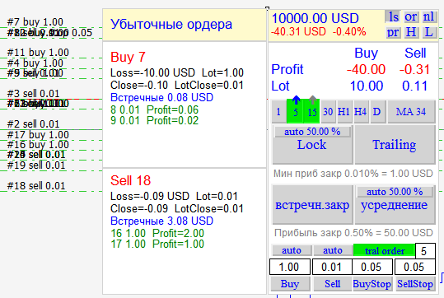
В данном случае советник разруливает позиции buy с тикетом 7 и sell с тикетом 18.
Loss - это полный убыток позиции Lot это ее полный объем. Close показывает какой убыток составляет часть позиции, которую мы хотим закрыть. LotClose это размер лота, который мы закрываем у убыточной позиции. Ниже перечислены прибыльные встречные ордера за счет которых будет закрыта часть убыточной позиции.
Закрывает советник ордера разными способами:
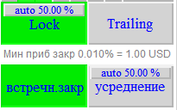
1. Усреднение против тренда.

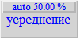
Усреднение в данном случае не обычное, когда мы берем весь объем ордера и начинаем его усреднять другими ордерами, выставляя при этом огромные лоты и увеличивая тем самым просадку. Советник дробит убыточный ордер на несколько частей (задается в параметрах) и уже по отдельности каждую часть закрывает. На это конечно уходит больше времени, чем на закрытие всего ордера разом, зато просадка в разы меньше. Такое закрытие идет одновременно в обоих направлениях, т.е. одновременно разруливаем самый верхний buy и самый нижний sell. Разруливающие ордера выставляюстся в зависимости от показаний индикатора.
Лот который откусываем у убыточной позиции и первый усредняющий ордер задаются в параметрах. Последующие лоты выставляются через заданный шаг с увеличением лота на коэффициент.
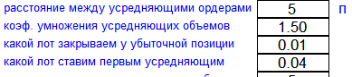
Если включены индикаторы, то все усредняющие ордера выставляются при совпадении направлений индикаторов!
Если нажата кнопка auto то при заданном убытке (в нашем случае 50%) функция отключается, а ниже принудительно включается.
2. Локирование
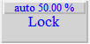
Во время работы советник страхует депозит локирующими ордерами. Лок включается вручную нажатием кнопки Lock или же принудительно, если просадка по данной валютной паре достигла критического процента заданного в параметрах (по умолчанию 50%). Лок ордера выставляются не разом, а распределенно. Причем распределение идет не только по цене (сетка) а еще и по лотам. Первоначально советник вычисляет дисбаланс buy и sell ордеров. Допустим у нас всего 10 лот buy и 25 лот sell. Имеем дисбаланс 15 лот в сторону buy. Советник делит его на заданное кол-во частей, например 10. Далее советник анализирует по встроенному индикатору направление движения цены и по этому направлению выставляет первый лок ордер лотом 1,5. Далее если цена продолжает идти вверх то через указанное расстояние встает второй лок ордер лотом равным (15-1,5)/10 = 1,35 и таким образом лок ордера уменьшаются пока не будет перекрыта разница в объеме.
Если включены индикаторы, то все локирующие ордера выставляются при совпадении направлений индикаторов!
Если нажата кнопка auto то при заданном убытке (в нашем случае 50%) функция принудительно включается, а ниже отключается.
3. Закрытие по тренду
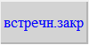
Советник анализирует возможность использования прибыльных ордеров для закрытия убыточного дальнего. Например, у нас есть 5 buy ордеров, которые в сумме дают профит 15 usd и есть дальний sell, в убытке 10 usd. Советник закрывает этот дальний ордер и 5 прибыльных, тем самым уменьшая просадку и объемы открытых позиций. Закрытие происходит только в том случае, если прибыльные ордера соответствуют направлению тренда, чтобы советник сразу мог восполнить дисбаланс лок ордерами. При этом убыточный ордер так же можно раздробить на несколько частей, если в параметре LotClose-«на сколько частей делим лот убыточной позиции» установлено значение больше 1.
Закрытие по тренду и по усреднению происходит с учетом прибыли "закрытия встречных и усредняющих"
4. Трейлингстоп

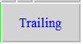
Можно включить трейлинг и советник будет постепенно закрывать ордера, перешедшие в прибыль. Причем трейлинг в советнике так же работает по индикаторам. Пока индикаторы показывают, что цена идет в направлении роста прибыли — трейлинг отключен, как только цена начинает разворот, включается трейлинг и закрывает прибыльные ордера, тем самым уменьшая лотность и увеличивая прибыль.
В советнике есть много индикаторных функций:
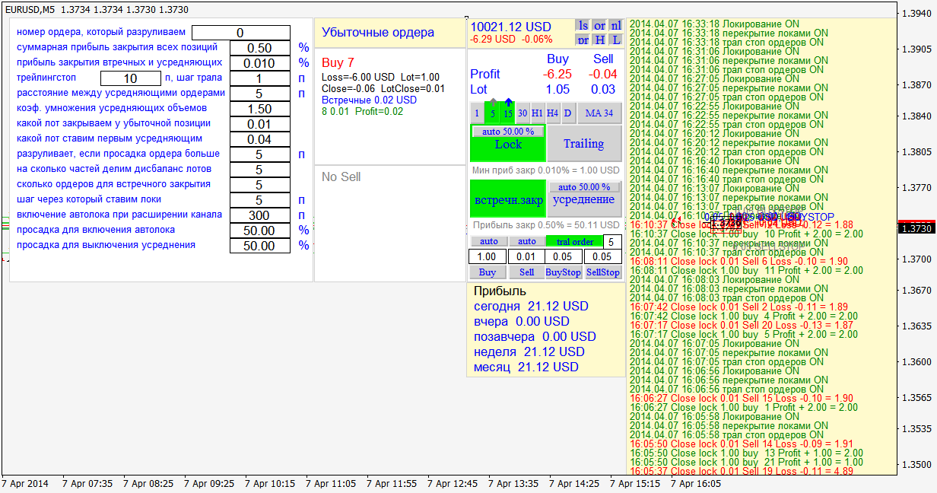

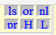
— "ls" кнопка дальних ордеров
Отображает окно в котором показаны самые дальние ордера которые советник разруливает в данный момент.
— "or" кнопка анализа открытых ордеров.
При нажатии советник над каждым ордерам выводит информацию о его лоте прибыли и комментарии
— "nl" кнопка безубытка
При включении отображаются уровни безубытков по отдельным направлениям и суммарный.
— "pr" кнопка параметров
Отображает окно параметров в котором их можно изменять. Измененные праметры потом будут автоматически подгружаться из глобальных переменных, поэтому изменить их в стандартных настройках не получится не удалив глобальные переменные. Это позволяет настроить параметры 1 раз и не менять их при получении новых версий советников.
— "H" кнопка анализа истории
При включении отображается окно в котором можно видеть результаты работы советника за два дня неделю и месяц
— "L" кнопка прокрутки истории работы советника
Отображает окно в котором в хронологической последовательности описаны действия советника по текущей паре.

Условия использования:
Советник будет работать на демо счете и в тестере, для реального счета необходимо его купить.
Стоимость привязки советника к одному счету 50 usd.
Стоимость привязки советника к имени (на все Ваши счета) 300 usd.
Так же можно получить советник по партнерской программе. Для этого необходимо открыть счет по одной из партнерских программ указанных на сайте http://cmillion.ru/kak-poluchit-klyuch-dlya-uslovno-besplatnogo-sovetnika и пополнить его не менее чем на 100 usd.

Для получения советника обращайтесь на почту или в скайп
cmillion@narod.ru
Skype: mqlcmillion

